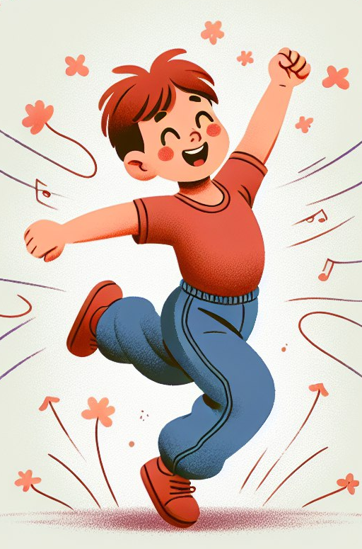
Когда ребёнок танцует, в его мозгу происходит настоящая феерия — это не просто физическая нагрузка, а полноценная тренировка для ума. Вот как это работает, если разобрать по полочкам:
1. Нейропластичность: создание новых нейронных связей.
Танец — это постоянное обучение. Ребёнку нужно запоминать новые движения, связывать их в последовательности, координировать своё тело с музыкой. Каждый раз, когда он учит новый шаг или пытается повторить комбинацию, его мозг вынужден создавать и укреплять новые нейронные "дорожки".
2. Межполушарное взаимодействие: "мост" между логикой и творчеством.
Большинство танцевальных движений являются перекрёстными (асимметричными), когда одновременно работают правая рука и левая нога, или тело пересекает свою центральную линию. Такие движения активно заставляют левое и правое полушария мозга обмениваться информацией через мозолистое тело (тот самый "мост").
3. Улучшение когнитивных функций: память, внимание, мышление.
Танец — это сложная когнитивная задача, замаскированная под игру.
Рабочая память: Ребёнку нужно удерживать в голове только что показанное движение, чтобы его повторить.
Долговременная память: Он запоминает целые танцевальные связки и номера.
Внимание и концентрация: Необходимо следить за учителем, слушать музыку, чувствовать ритм и одновременно контролировать собственное тело. Это мощнейшая тренировка произвольного внимания.
Пространственное мышление: Ребёнок учится ориентироваться в пространстве ("вперёд", "назад", "направо"), чувствовать свои габариты и держать дистанцию с другими танцорами. Это закладывает основу для геометрии и пространственной логики.
Навыки решения задач: "Как мне повернуться, чтобы не упасть?", "Как сделать это движение выше/резче?". Мозг постоянно ищет оптимальные решения двигательных задач.
4. Сенсорная интеграция.
Танец объединяет все системы чувств в один слаженный оркестр:
Слух: восприятие ритма, темпа, мелодии.
Зрение: отслеживание движений тренера, других детей, ориентация в зале.
Осязание: ощущение пола под ногами, контакта с партнёром.
Проприоцепция: бессознательное ощущение положения своего тела в пространстве. Мозг постоянно получает сигналы от мышц и суставов, что тренирует "схему тела".
Для детей, у которых есть трудности с сенсорной обработкой, танец может стать терапевтическим инструментом, помогающим их мозгу научиться правильно обрабатывать поступающую информацию.
5. Эмоциональный и социальный интеллект.
Мозг — это не только про интеллект, но и про эмоции.
Выражение эмоций. Танец даёт ребёнку безопасный способ выразить свои чувства (радость, грусть, гнев) через движение, когда слов ещё не хватает. Это развивает эмоциональный интеллект и помогает справляться со стрессом.

